右键 git bash

Git config name Email code

Git clone

问题：Cmake时报错， 找不到文件

解决CMake时“could not find any instance of Visual Studio”的问题

解决：把几个头文件对调一下， 或者R盘没有映射，重新运行下ctf_init.bat

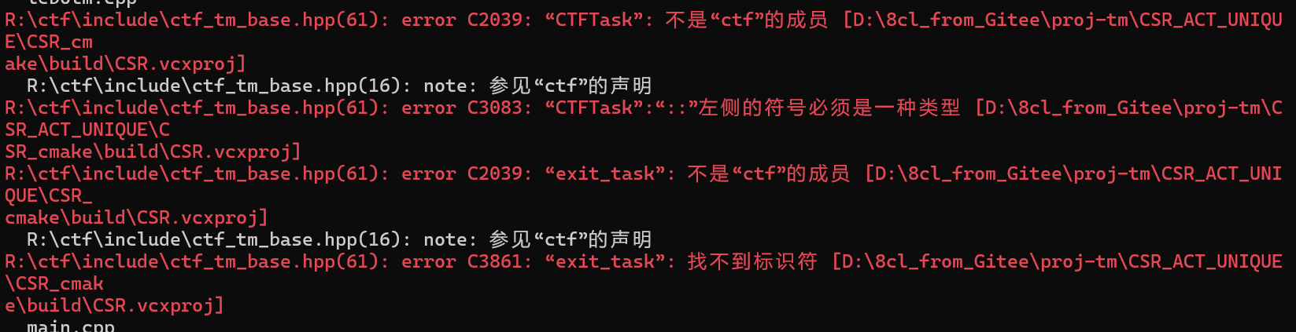

问题：cmake 时电脑找不到visual studio

No instance if Visual Studio,以及衍生问题： x86 x64

解决： 把vs 添加到环境变量里

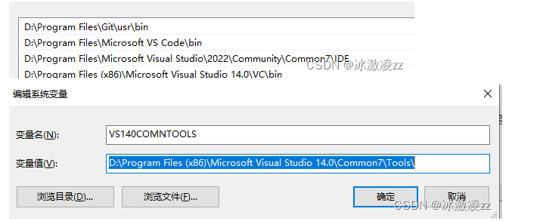

问题：D:\8cl_from_Gitee\proj-tm\CSR_ACT_UNIQUE\CSR_cmake生成的exe 方到那里？

解决： D:\SS12_8CL_project_from_wang_liang_ping\ctf\bin\Debug

问题： SS12_8CL_project(1) 是什么

解决：总的程序， 我们git 上下载的8cl 只是他的一部分， 点击ctf_start_debug.bat， 只能在D盘里点击。

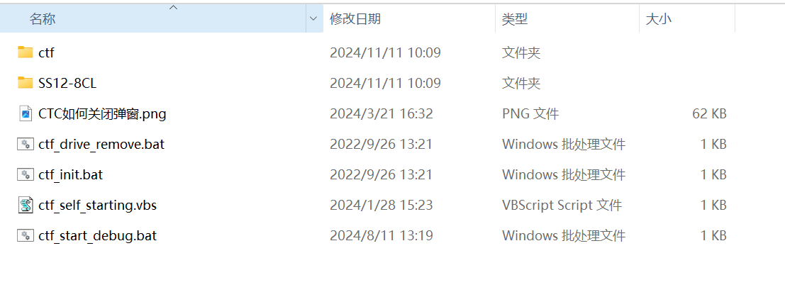

# 问题： IO说明在那里？

解决: CT集成驱动说明手册

问题： conf-station-CSR.xml 怎么理解

解决：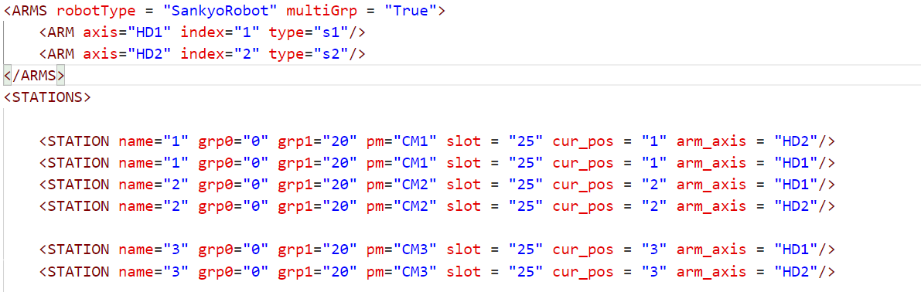

Name 对应位置， 机械手初始化的配置。

Grp0 1 对应是8寸 Or 12 寸。 Slot槽对应第几个晶圆。 Cur pos 和 name 一样。 Arm_axis 对应插手。 CSR就是控制机械手的, CTC是调度的。

问题： 机器手初始化时那个cpp 文件

解决： tmservice.cpp 机器人初始化和机器人运动文件。

问题： IO的读写时那个cpp文件？

解决：

问题： ss12 8cl 的 init.batch 文件做什么？

解决： 管理程序运行， 一行的话就是同时运行。

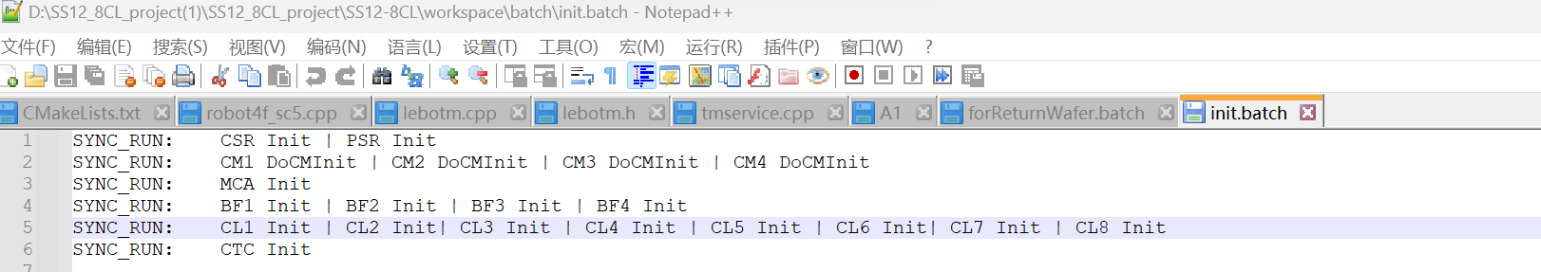

D:\SS12_8CL_project(1)\SS12_8CL_project\ctf\conf\settings.xml 记载映射的盘？



D:\SS12_8CL_project(1)\SS12_8CL_project\SS12-8CL\workspace\conf\alarm\alarm.cfg

报警配置

D:\SS12_8CL_project(1)\SS12_8CL_project\SS12-8CL\workspace\conf\config

用于显示界面上的IO 写值什么的

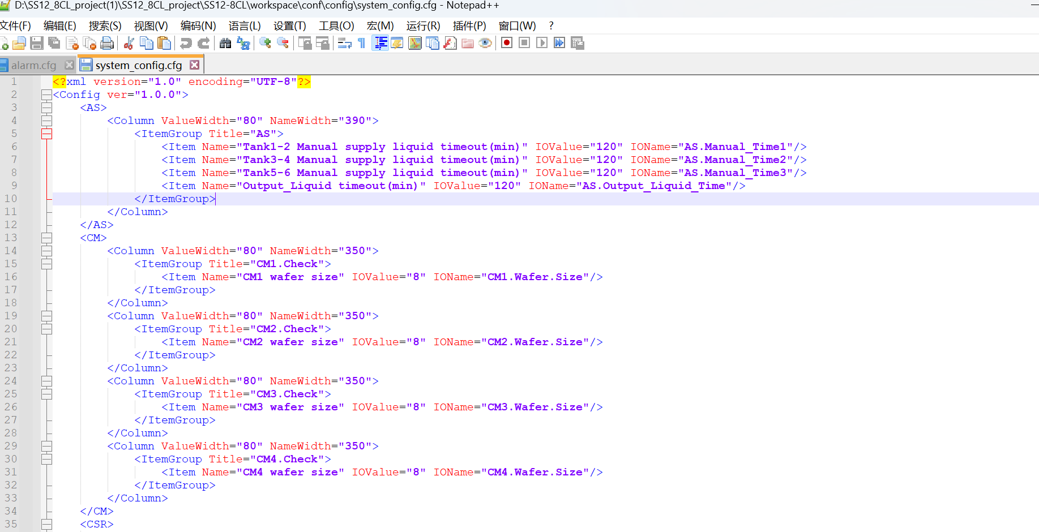

D:\SS12_8CL_project(1)\SS12_8CL_project\SS12-8CL\workspace\conf\hist\历史日志

D:\SS12_8CL_project(1)\SS12_8CL_project\SS12-8CL\workspace\conf\conf-station-PSR.xml 后一个机械手的配置， 里面的pm对应的是单元。-

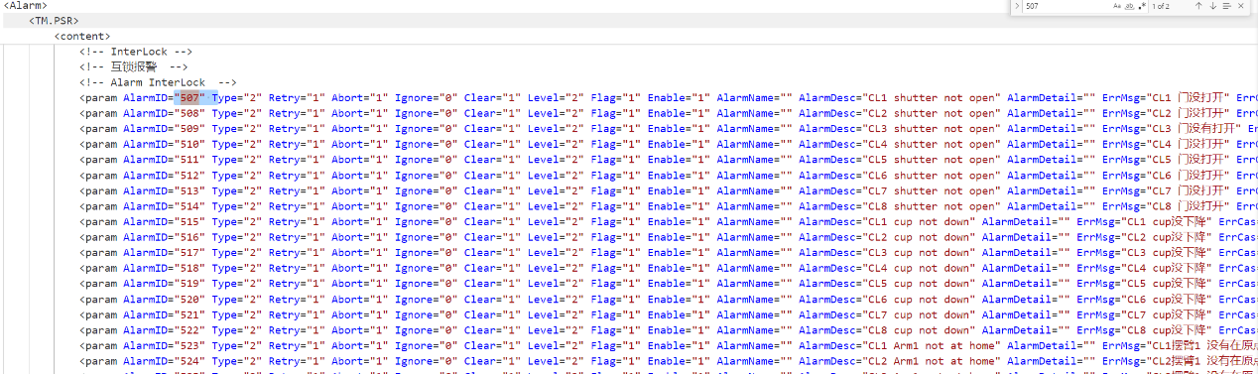

Receipe 里的lot 记载每个槽要做哪个receipe ?



{"name":"","steps":[{"u1":"CA|test"},{"u1":"DEV1|80S-DEV"}]}怎么理解？

代表用CA (对中)里的test 配方， 然会是DEV1里的80S-DEV 配方。

D:\SS12_8CL_project(1)\SS12_8CL_project\ctf\include\ctm_base.hpp里的do_pre_recv，

取片之前的操作， 要自己去写？。 右边的函数都是自己写。。。。

Map就是扫描，比如统计里面有多少晶圆。

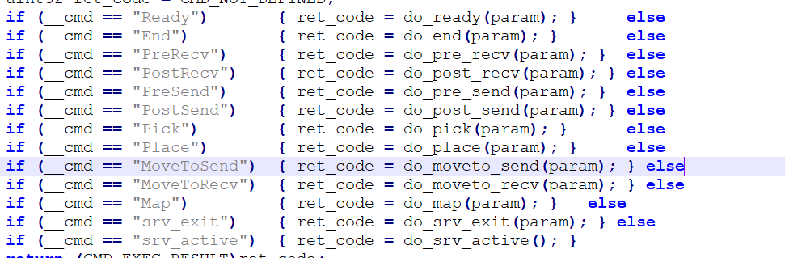

开启工程之后 ， IO没起来（报错了）

Io报错：In teach Mode the command was rejected -》 将示教器改掉

问题：命令格式在那里看？

解决：Lebotm.cpp->exec_cmd ,到各自下面的命令去找怎么解析？

问题：CM CL BL是什么？

解决：控制晶圆盒子的 8个清洗腔 暂存单元

# 问题： 一些指令的第一个参数在哪里找？

解决：conf-io.xml

问题： 158 项目的一些地址？

解决： X:\研发部公共区\01机台软件版本\LB_CtfLin_Wet_SS6_1IM1ST_C000000158\构建文件 软件版本的一些构建信息

<https://e.gitee.com/lebosemi_enterprise/repos/lebosemi_enterprise/proj-wet/tree/d_SS6_1IM1ST_C000000158_BOEHC> 软件源码 ， 除了SOAP和STP 别的都要负责。

<https://e.gitee.com/lebosemi_enterprise/repos/lebosemi_enterprise/proj-wet/tree/d_SS6_1IM1ST_C000000158_BOEHC>

问题： git 怎么下载分支

解决：Git clone -b 分支名 url (分支名自己去看)

或者git clone url 然后 git checkout 分支就行

问题： 雷博公司的程序怎么运行？

解决： 目前我负责的92 实在Linux系统下， 里面的ctf_bin是我们程序的公共文件， 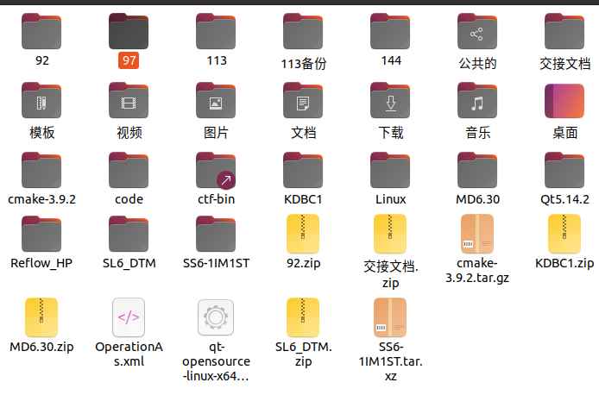

Ctf-bin/ctf/bin就是我们的设备上运行的如啊年， 我们生成的exe会放到这里面。

程序cmake 的设置如下， 就是导入到这个文件。

set(CMAKE_RUNTIME_OUTPUT_DIRECTORY "$ENV{HOME}/ctf-bin/ctf/bin/Debug")。

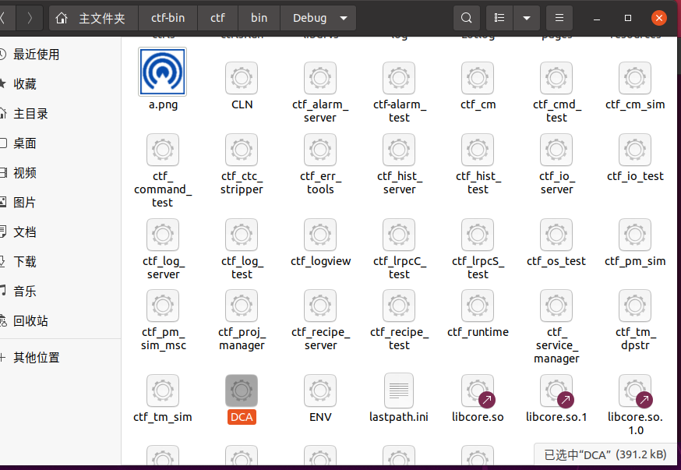

在git 上下完程序之后， 先把cmake 里的/home/gh 改成 $ENV{HOME} ,这样呢保险点。

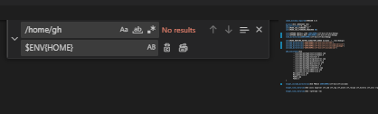

Cmake 遇到的问题:

‘vector’ has not been declared 加 Include

lebomotor_global.h: 没有那个文件或目录 找同事要

‘ABORT’ is not a member of ‘ctf::CMD_EXEC_RESULT’ 自己在枚举里面加 ： 在CTF-BIN/CTF/INCLUDE 里面加

问题： 怎么启动雷博的程序？

# 解决：

输入zyy@zyy-virtual-machine:~/92/ctf/bin/Debug$ ./ctf_service_manager，然后按照下图所示登录？ 这种灯枯不需要密码。

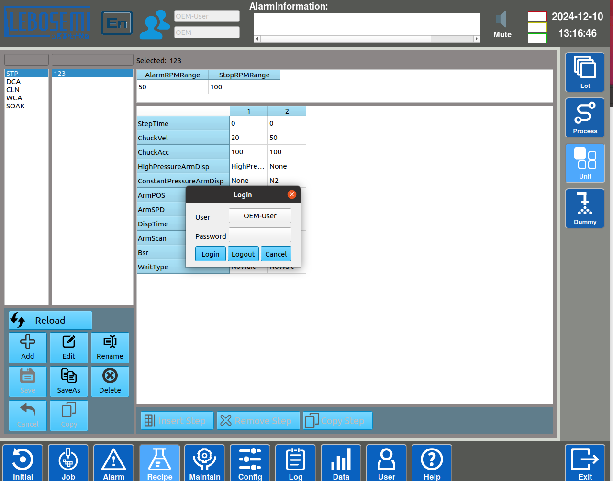

* 问题： QT怎么导入?cmake项目？
* 解决： 只要Qt 带有cmake 和GCC编译器就可以，configure project 时选Qt GCC 配置就行。 运行时按windows + R 就可编译啦。

IO不能启动-》 机器人IP设置错误， 并且网线没插。

EBV 照明灯 信号灯

DTM： 超声波

DeltaSrvo： 台达驱动

Robot4F : 机器人

问题： cmake 已经安装了最新版， 可cmake –version 还是旧版？

解决： 需要把旧版删除干净， 用whereis cmake 找到他安装位置， /usr/local/bin/cmake /usr/share/cmake， 把这连哥哥彻底删除干净

问题; Ubuntu代码比较工具？

解决： meld diff . https://zoutao.blog.csdn.net/article/details/86241657?spm=1001.2101.3001.6661.1&utm_medium=distribute.pc_relevant_t0.none-task-blog-2%7Edefault%7EBlogCommendFromBaidu%7EPaidSort-1-86241657-blog-112859545.235%5Ev43%5Epc_blog_bottom_relevance_base6&depth_1-utm_source=distribute.pc_relevant_t0.none-task-blog-2%7Edefault%7EBlogCommendFromBaidu%7EPaidSort-1-86241657-blog-112859545.235%5Ev43%5Epc_blog_bottom_relevance_base6&utm_relevant_index=1

问题; CSR 怎么配置文件？

解答： **multiGrp：** 群组数组， 指代不同的晶圆尺寸。

**move_axis_num:** 机械手运动的轴，上升， 平移这些

**axis :** 真空抓手，跟上面的轴不是一个概念， 数字依次增加， vac真空开关， excel里有。

**pos_key**就是点位， name 对应站点。PM 对应模块， WCA是湿对中， DCA干对中. Slot槽的数目，CM1 CM2的都是25 ， 别的一般是1， 因为他们不配晶圆槽。 Cur_pos 一般写0 ， is_curve 指云顶是直着进、还是要曲线进， 没有特殊说明一般是0 . arm_axis 是指哪个真空抓手去拿它， 对应上面的axis。 Grp0, GRP 1 对应了、哪个群组， 两个都写指的是两个都用/.

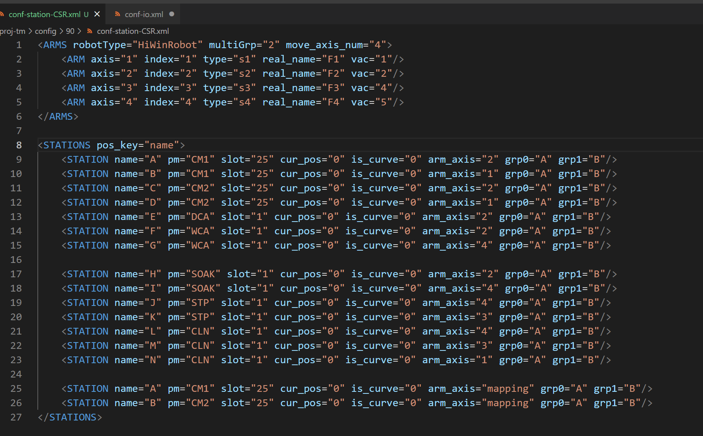

问题 ： 怎么单独跑配方？

解答：maintain里的process

或者cmd_tool里输入process和配方名

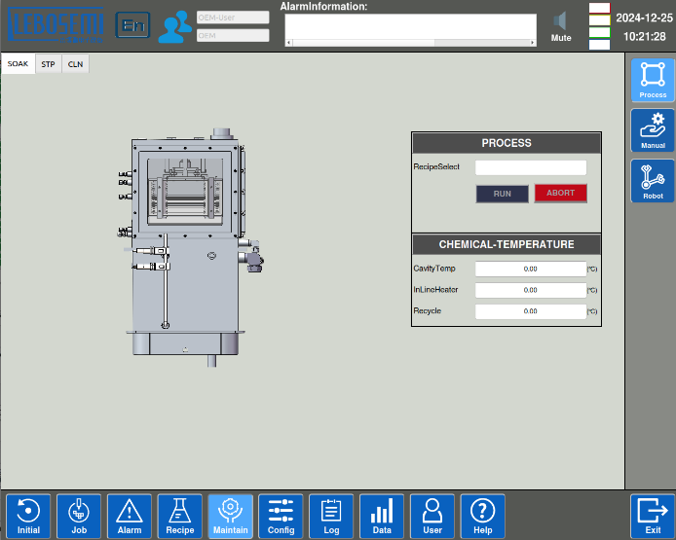

Ubuntu 终端一片空白，

解决：加了这个东西， source ~/.bashrc 删掉

Ubuntu 怎么解压文件？

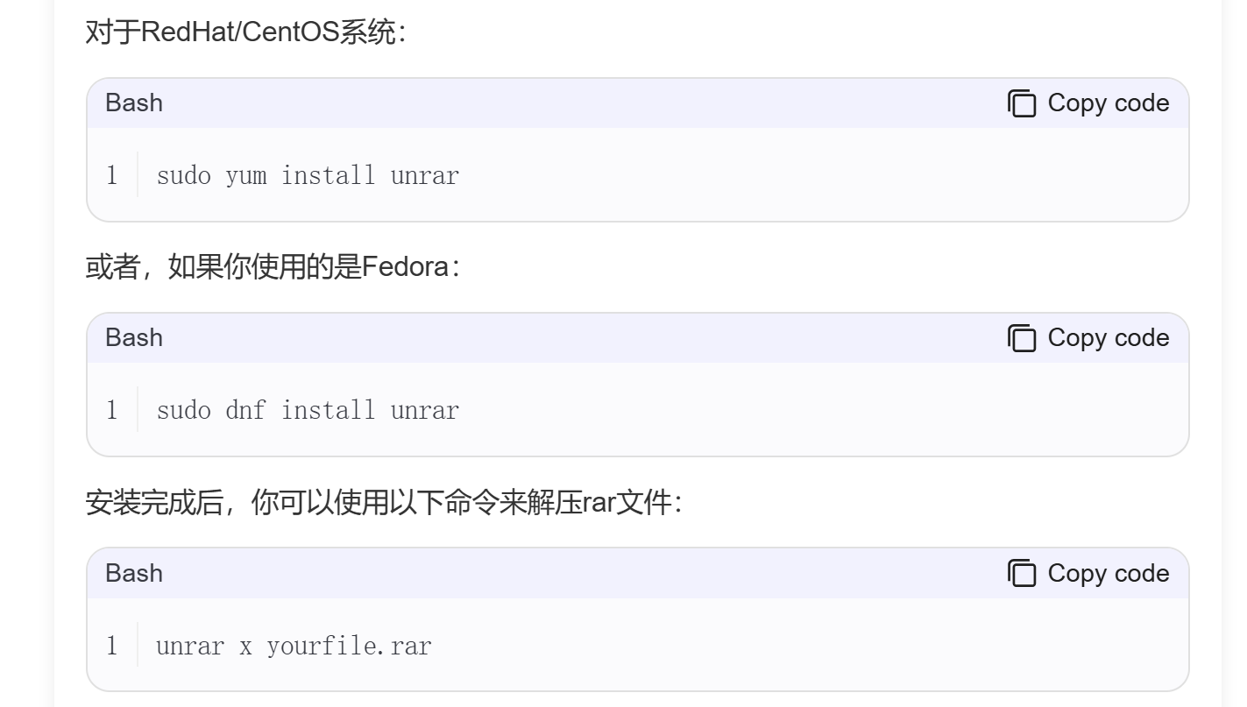

问题：tat.xz 怎么解压

解决： tar -xJvf filename.tar.xz

问题：ubuntu 怎么安装Qt

解决：启动run 文件后， 安装路径选择home/用户名， 安装内容加上gcc和Qt script ， 安装好后，

Vim ~/.bashrc加上如下内容： ，方便以后ctf_service_manager 运行

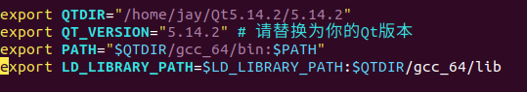

问题： ctf_service_manager 启动出现[Error]load module type failed.？

解决：找到ctf-bin/ctf/conf 下的settings.xml, 把里面的路径改成自己的改成路径SS6-1IM1ST

问题： 高压泵怎么测试？

解决： 点击最右的run ， 再设置自整定为run ，PID 参数设好，供液打开， 手动页面高压泵打开。

问题: 如果虚函数查不到具体实现怎么搬？

解决： 就要从它最近的父类去找，。比如上银_sc5的cmd_map, 自己和lebotm 都没实现，那就从上银sc5最近的父类上银去找，

问题： 启动生成的文件

解决： 加上一些参数， 比如./ENV -n ENV -show 这就是启动ENV

问题： Io文件里的 enum 的数字什么意思？

解决： 看IO最前的enum设定

问题 : git 怎么拉去远程分支

解决：git switch -c 本地分支名 origin/远程分支名

问题： git 怎么提交代码？

解决：git push origin szmj_new_branch:90_SZMJ_brother(本地分支 远程分支)

git push origin HEAD:f_90_byXU

问题： 怎么用vscode给xml排序？

解决： 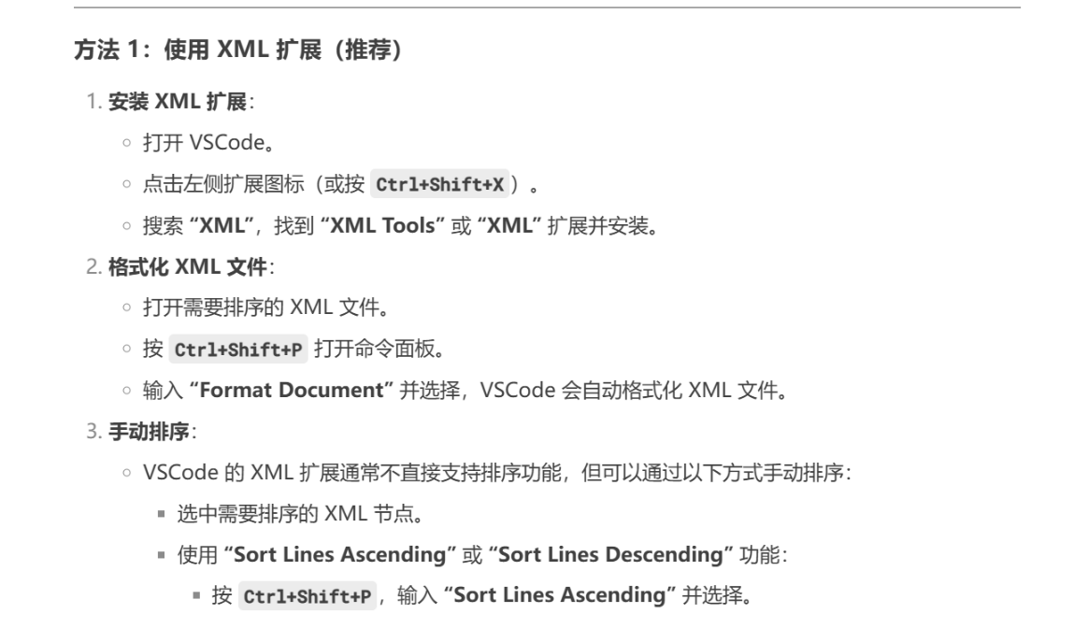

问题： ubuntu发生的错误时， 怎么防止页面退出？ 保持页面

解决：打开终端， 电机左边放大镜旁边的三条线， 出现右图。

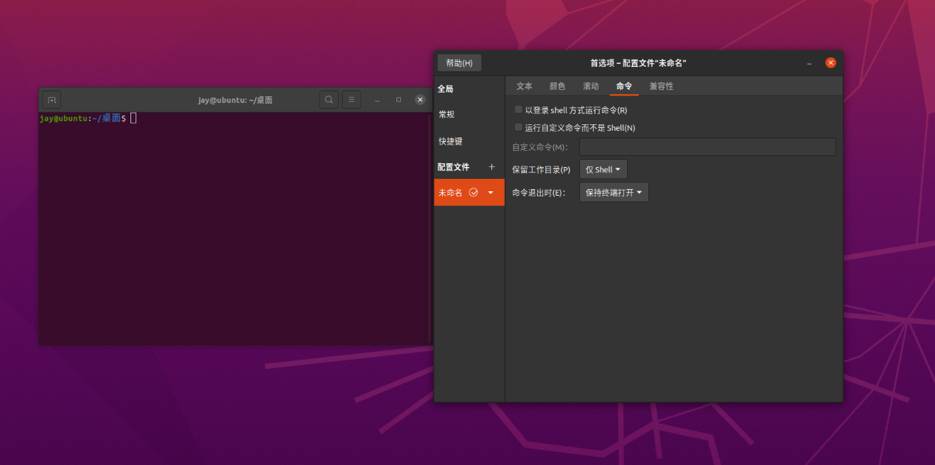

**问题 ：**怎么用命令行启动并我们的程序？

**解决**：以csr为例： ./CSR -n CSR -show

# 问题： Could NOT find OpenSSL

解决： sudo apt-get install libssl-dev 而不是直接 install openssl

**问题：** QT程序里找不到Eigen ?

**解决：** 在cmake 程序里加

问题： git switch 怎么用  
解决：git switch -c <local-branch-name> origin/<remote-branch-name>

### 问题：创建一个新的分支并推送到远程仓库

解决： git checkout -b new_branch # 创建一个新的分支并切换到这个分支

git push origin new_branch # 将新分支推送到远程仓库

git 强制pull 并覆盖本地的修改

git reset –hard origin/分支名

怎么在本地配置git

为了在使用Git时设置本地用户名和密码，你可以按照以下步骤操作。但请注意，直接在Git配置中设置密码（尤其是通过git config命令）通常不是一个安全的做法，因为它会将密码明文存储在配置文件中。相反，建议使用SSH密钥或凭证助手（如Git Credential Store）来管理你的认证信息。

不过，如果你确实需要这样做（例如，在某些简单的或临时的场景中），以下是如何设置用户名和密码的说明：

**1. 打开命令行或终端界面**

首先，打开你的命令行工具（如CMD、PowerShell、Terminal等）。

**2. 设置本地用户名**

使用git config命令来设置你的本地用户名。这个命令会在你的Git全局配置文件中（通常是~/.gitconfig或C:\Users\<你的用户名>\.gitconfig）设置用户名。

bashCopy Code

git config --global user.name "你的用户名"

将"你的用户名"替换为你实际的Git用户名。

**3. 警告：关于设置密码**

‌**直接通过git config设置密码并不推荐**‌，因为它会将密码明文存储在配置文件中。然而，如果你确实需要这样做（尽管不推荐），并且了解相关风险，你可以考虑使用凭证助手或Git Credential Store来存储密码，但请注意这不是通过git config命令直接完成的。

由于不推荐直接设置密码，这里提供一个使用凭证助手的替代方案（以Git Credential Store为例，这取决于你的Git版本和操作系统）：

* ‌**使用Git Credential Store**‌：这允许你存储用户名和密码，但Git会在需要时自动请求它们，而不是将它们明文存储在配置文件中。你可以通过git credential-store命令来了解更多信息。

**4. 验证设置**

要验证你的用户名是否设置成功，你可以执行一个简单的Git命令，如git status，虽然这不会直接显示用户名，但它会确认你的Git环境是配置好的。为了真正测试用户名是否设置正确，你可以尝试进行一次提交操作，Git会要求你输入用户名（如果你之前已经设置了用户名，则不会要求），但密码通常不会直接要求，除非你在使用HTTPS URL克隆仓库，并且没有使用凭证助手或SSH密钥。

问题： 在Windows上怎么用命令行编译cpp文件

解决：cl XXX.cpp cl 不是在每个文件下都有用的 / cl 相当与VS 的gcc

问题： windows 上怎么安装一些库？

解决： 用vcpkg 安装包管理器， 而不是下代码自己编译

CMake Error at scripts/cmake/vcpkg_execute_required_process.cmake:127 (message):

问题：WindowS怎么编译Boost？  
解答：首先打开VS命令行工具，名字带本机工具命令提示的那种， 装了VS就有， 打开， cd 到 你的boost安装目录 , 运行如下命令

b2.exe link=shared runtime-link=shared threading=multi debug release --build-type=complete --prefix=D:\complier address-model=64 install

如图：



问题： 'conditional_t' in namespace 'std' does not name a template type

解决： 改用C++17 编译 而不是C++ 11